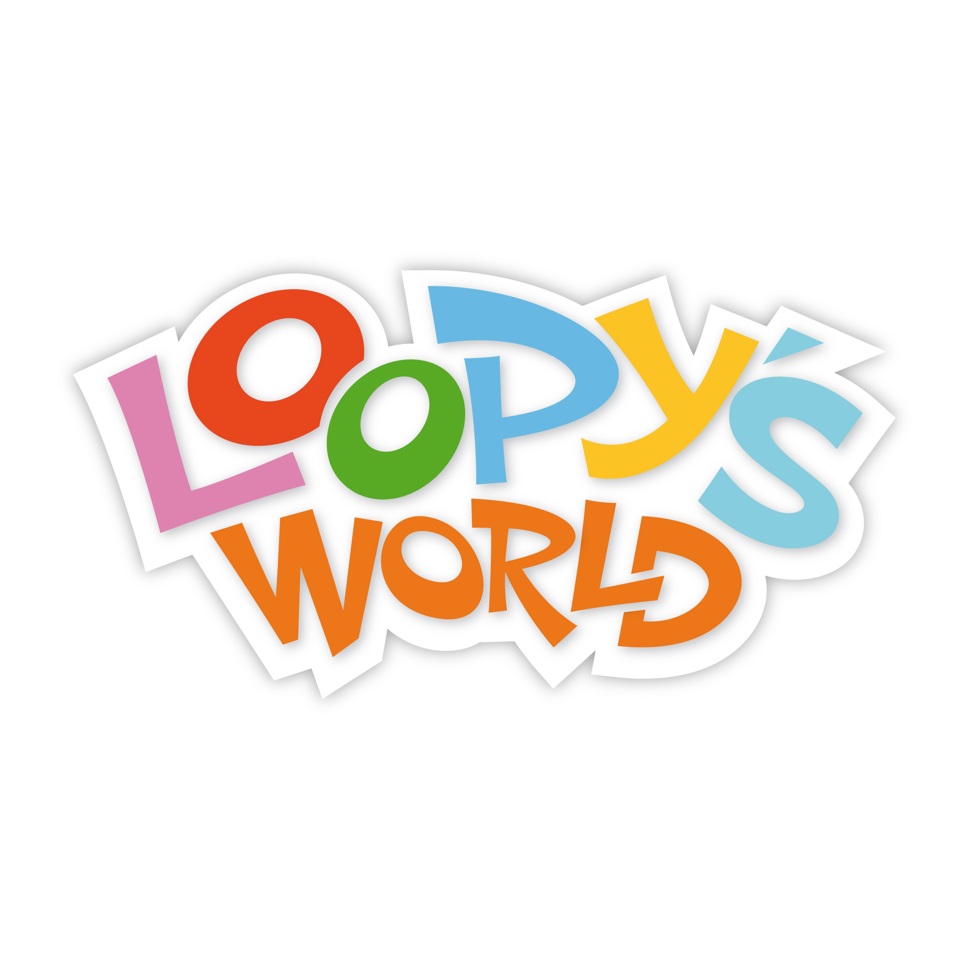
FORMULARZ REZERWACJI
Program edukacyjno-rekreacyjny Aktywny Rozwój 2020
Wypełniony formularz odeślij na adres: grupy.gdansk@loopys.pl

Nazwa przedszkola:
Adres przedszkola:
Osoba kontaktowa:
Telefon kontaktowy: |  | E-mail:
Ilość dzieci: |  | Wiek dzieci:
Ilość opiekunów: |  | Data i godzina wizyty:

Zasady obowiązujące grupę:
- Obowiązuje taki sam pakiet dla całej grupy.
- Do Centrum NIE MOŻNA wnosić własnych napojów i jedzenia.
- Wszyscy bawią się bez butów, ale zawsze w skarpetkach.
- Paragon wystawiany jest na rzeczywistą liczbę dzieci pod warunkiem, że podczas pierwszej godziny trwania wizyty Organizator potwierdzi liczbę dzieci. Płatność za wizytę następuje podczas wizyty w recepcji (gotówką lub kartą).
- Podczas pobytu w Loopy's World dzieci pozostają pod nadzorem Opiekunów przedszkolnych.
- Oferta przeznaczona jest dla grup min. 15 dzieci.
- Oferta obowiązuje od poniedziałku do piątku do 26 czerwca 2020r.

Prosimy o zaznaczenie poniższych informacji (dwa pierwsze punkty są konieczne do realizacji wizyty).
□ Potwierdzam, iż zapoznałem się z Zasadami obowiązującymi grupę w trakcie wizyty w Loopy’s World.
□ Wyrażam zgodę na przetwarzanie moich danych osobowych w celu realizacji wizyty w Loopy’s World.
□ Wyrażam zgodę na dodanie mojego maila do newslettera dla nauczycieli Loopy’s World, chcę na bieżąco być informowana/ny o nowościach w Loopy’s World.

Data i miejsce:  _______________________________________ | Podpis Organizatora:  ____________________________________

WYBIERZ DATĘ I RODZAJ WIZYTY:
WIZYTA:  poza okresem Mikołajek i Dnia Dziecka | WIZYTA W OKRESIE:  Dnia Dziecka (25.05-2020-12.06.2020)
□ KIDS PAKIET - 24zł  Cena zawiera:  - Wejście 2,5 h  - Swobodna zabawa  - Napój – wybierz jeden:  □ lemoniada □ kompot  - Przekąska – wybierz jedną:  □ frytki □ pizza □ owoco-jogurt  - Zajęcia BEZPIECZEŃSTWO NA DRODZE (zajęcia odbywają się w trakcie wizyty i trwają ok 30 min) | □ KIDS PAKIET - 26 zł  Cena zawiera:  - Wejście 2,5 h  - Swobodna zabawa  - Napój – wybierz jeden:  □ lemoniada □ kompot  - Przekąska – wybierz jedną:  □ frytki □ pizza □ owoco-jogurt
□ WEJŚCIE POZA PAKIETEM 2 H - 21 zł  Cena zawiera:  - Wstęp na 2 h - możliwość korzystania ze wszystkich ogólnodostępnych atrakcji na terenie Loopy’s World. | □ WEJŚCIE POZA PAKIETEM 2 H - 24 zł  Cena zawiera:  - Wstęp na 2 h - możliwość korzystania ze wszystkich ogólnodostępnych atrakcji na terenie Loopy’s World.

MOŻLIWOŚĆ WYBORU DODATKOWEGO POCZĘSTUNKU:
NAPÓJ – 3,5 zł / dziecko: |  | PRZEKĄSKA – 4 zł / dziecko:
Lemoniada 0,4 l | □ | Owoco-jogurt - NOWOŚĆ! | □
Kompot 0,4 l | □ | Frytki | □
Dzbanek wody 1 l | □ | Trójkąt pizzy | □

DANIE OBIADOWE -10 ZŁ / DZIECKO
Nuggetsy z frytkami i surówką | □
Obowiązuje taki sam pakiet dla całej grupy.
DLA OPIEKUNÓW: Kawa / Herbata GRATIS oraz 15% zniżki na pozostałe dania z menu Restauracji Loopy’s.

DODATKOWE ATRAKCJE:
przejazd kolejką lub autkami – 4 zł | □
dwie atrakcje wybrane z powyższych – 7 zł | □
Obowiązuje taki sam pakiet atrakcji dla całej grupy.
Podpis Organizatora:
________________________________

Top of Form
Bottom of Form

